Volný čas
Kultura

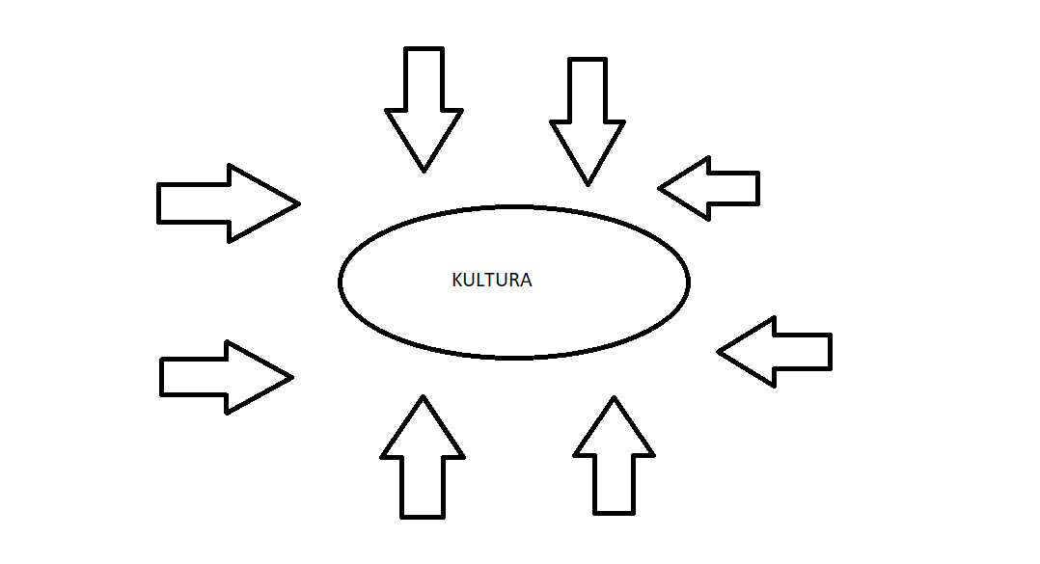
- Zamysli se nad tím, co tě napadne, když řeknu KULTURA (myšlenková mapa)
- Zkus napsat, co vše do kultury řadíme, pomůže ti učebnice na straně 43
- Kam naposledy jsi šel/šla tak zvaně za kulturou
Kultura je souhrn materiálních a duchovních hodnot vytvořených lidmi v průběhu vývoje. Do materiálních hodnot patří výsledky lidské činnosti, na které si můžeme sáhnout, například lidská obydlí, nástroje, oblečení, technika, sochy,…. Do duchovních hodnot patří představy, poznatky, vzdělání, umění….
Kultura má velké množství forem:
- Zemědělská kultura = obdělaná půda
- Kultura jazyka = péče o používání spisovného jazyka
- Kultura bydlení = vybavení bytu
- ... (vymysli nějakou další možnost)
Do kultury patří i umění: divadlo, film, televize, sochařství, malířství,…….

Tvořivost
Přečti si článek na straně 46 a zkus mi napsat, jak jsi byl tvořivý/byla tvořivá během doby, kdy byla zavřená škola, jak jste bojovali proti nudě….

Sport
- Zkus se zamyslet a vypsat všechny druhy sportů, které znáš
- Vypiš mi, jaké sportovní kluby máme v Olomouci
- AKTIVNÍ ODPOČINEK: víš, co to znamená? Jak odpočíváš ty?
- Zamysli se nad tím, proč je sport pro člověka důležitý.

Dalším tématem je téma ekologie, tu jsme spolu dopodrobna probírali v přírodopise, zkuste si vzpomenout, co je to ekologie, co můžeme my sami pro ekologii udělat, co vy sami pro ekologii děláte a zkuste na toto téma napsat krátkou slohovou práci (pomůže vám učebnice na stranách 19-25)

